Муниципальное казённое дошкольное образовательное учреждение
«Детский сад 3 общеразвивающего вида с приоритетным осуществлением деятельности по физическому развитию детей»
п. Верхняя Кугульта Грачёвского муниципального района
Ставропольского края

(театрализованное развлечение для детей подготовительной группы)

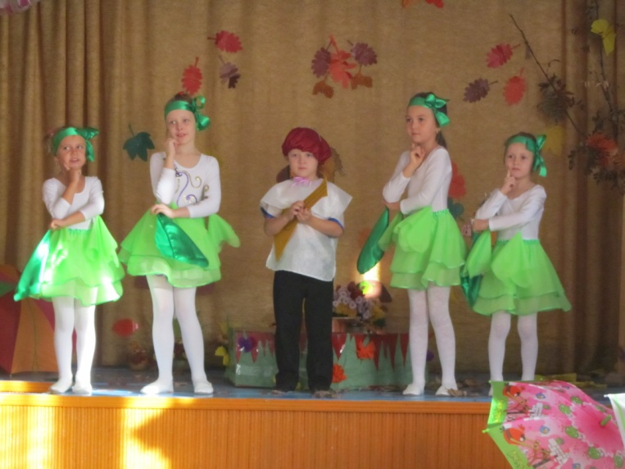

Автор проекта:
воспитатель МКДОУ Детский сад 3
п.В.Кугульта Грачёвского района Ставропольского края
Григорьева Алла Владимировна

Педагогические цели: познакомить с народными традициями и обычаями празднования праздника «Капустница»; объяснить происхождение и историю возникновения праздника; воспитывать национальную гордость.
Задачи: Открывать ребенку доступ к культуре своего народа, знакомя его с обычаями, традициями, детским фольклором, играми; развивать духовно – нравственный и интеллектуальный потенциал художественно – эстетическими средствами, музыкальную культуру.
Вызвать интерес у детей к русской старине и положительно воздействовать на их эмоции, развивать их фантазию, любознательность и творчество, формировать способность взаимодействовать друг с другом в игровых ситуациях.
Целевые ориентиры: использует основные культурные способы деятельности; активно взаимодействует со сверстниками и взрослыми; демонстрирует достаточно хорошее владение устной речью; обладает начальными знаниями в социальном мире, в котором он живет; знаком с произведениями детской литературы, обладает элементарными представлениями из области истории.
Реализация образовательных областей: «Познавательное развитие», «Социально – коммуникативное развитие», «Художественно – эстетическое развитие», «Речевое развитие», «Физическое развитие»
Участники: дети, родители, педагоги.
Средства реализации: музыкальный центр, записи русских народных песен

В групповой комнате воспитатель рассказывает детям народном празднике «Капустница»
Воспитатель: Много на Руси было праздников. Самые радостные, щедрые были осенью, когда люди, убрав урожай, делали заготовки на долгую зиму. Один из таких праздников отмечался в октябре.
В этот день хозяйки приглашали девчат на «капустные вечерки» -помочь нарубить капусту на зиму. Отказать хозяйке было нельзя. Это считалось неуважение к старшим. Капустницы, приходя в дом, поздравляли хозяйку с капустой, как с праздником. В этот день щеголяли друг перед дружкой нарядами. Тут и там во дворах и домах раздавался стук, да веселый смех. А когда работа была закончена, молодежь веселилась, хозяйки накрывали на стол. Главным угощением на этом столе был капустный пирог. И у нас сегодня - капустник!
Дети проходят в зал, где их встречает ХОЗЯЮШКА
Хозяюшка:
- Здравствуй, народ честной!
Айда ко мне домой!
Будем петь, шутить,
Да капусту рубить.
Дети подходят к хозяюшке, та продолжает:
На капустник, на капустник
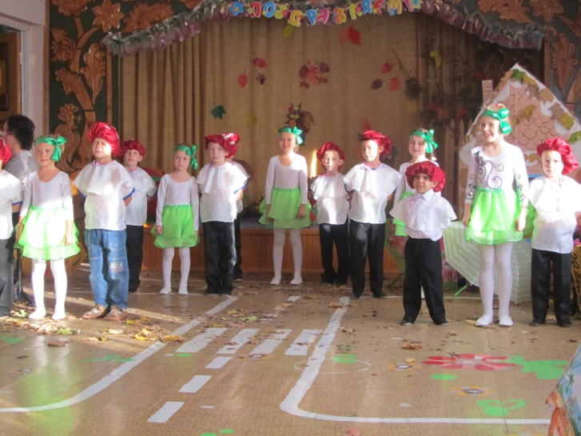
Приглашаю весь народ!
Пусть танцует и кружится
Наш веселый хоровод.
Исп. Хоровод-игру «Соберем урожай»
сл. И муз. Насауленко (стр.20 «Колокольчик» №23-2001)
1. Собирайся, народ
Мы пойдем на огород,
Соберем урожаи.
Ты, морковка, вырастай!
2. Ты, картошка, вырастай!
3. Ты, свеколка, вырастай!
И т.д. с названиями овощей, находящимися в хороводе. Овощи вбегают в круг, выбирают любой муз. инструмент, лежащий на столике, исполняют соло, возвращаются в круг, с началом пения следующего куплета. В конце песни Хозяюшка говорит: «Мы собрали овощей, И для супа и для щей», а овощи отвечают: «Мы не овощи, а дети! И вариться не хотим! Мы играли, танцевали, И от вас мы убежим», убегают от Хозяйки.
Хозяюшка: - Сегодня в нашем хороводе все, что растет на огороде.
Ну-ка, уважаемые овощи, представьтесь.
Дети поочередно делают шаг вперед
- Морковка!
- Репка!
- Картошка!
- Два зеленых горошка!
- Четыре молодца - зеленых огурца!
- Силач пузатый кабачок!
- Его дружок - сосед лучок!
- Свекла с редискою подружкой!
- Укроп с красавицей петрушкой!
- Важные сеньоры - зазнайки помидоры.
Хозяюшка: - Вроде все..., а где же капуста?!
Без нее в тарелке пусто!
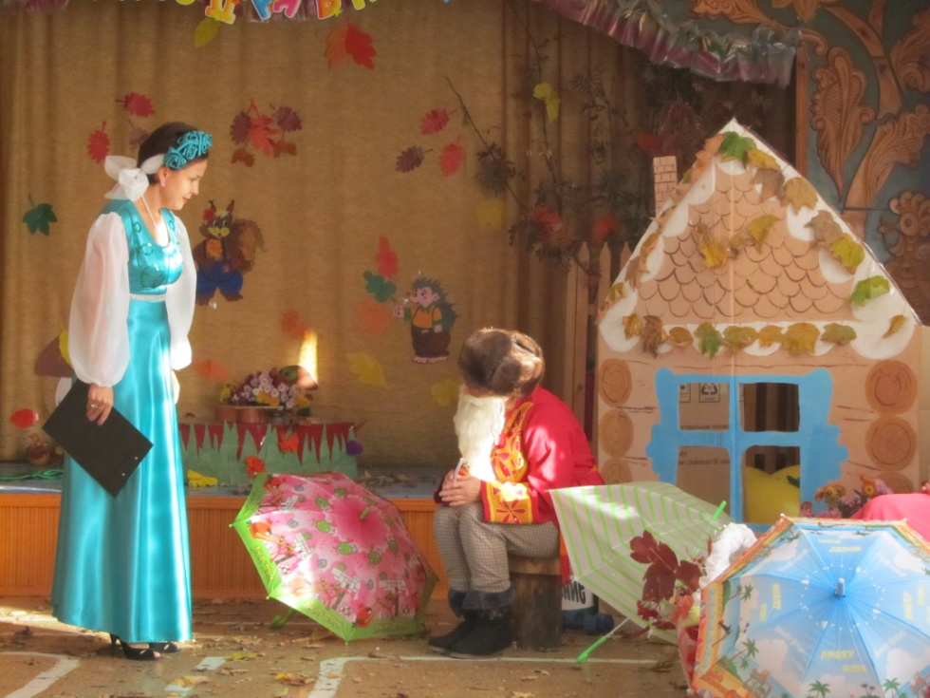
Раз капусты не видать,
Нам капустник не начать!
Хоровод заведем,
Куму в гости позовем.
Исп. хоровод «Капустка» (описание движений,сСтр.50 сЗахаровой «Сценарии праздников для старших дошкольников»)
Входит Кума: - Капуста.
Хозяюшка: - А вот и сама Капуста - Кума!
Что ж, Кума, ты опоздала?
Капуста: - Я наряды примеряла.
Ведь у меня сто одежек
И все без застежек,
Не могу удержаться,
Люблю наряжаться!
Не зря я, огородница,
Зовусь большою модницей!
Хвастливо демонстрирует свой наряд.
Хозяюшка: Ох, и горазда ты собой любоваться! Мы бы тоже не прочь покрасоваться.
Капуста: Все равно я всех милее, И круглее, и белее!
Хозяюшка: Тебе, Кума, почет и честь,
Но и других немало есть
Овощей разных: зеленых, желтых, красных.
- Растет редиска в огороде?
-Да!
- Краснеет помидор всегда?
-Да!
- А лук на грядке зеленеет?
-Да!
- Картошка в огороде зреет?
-Да!
- И на траве, как на подушке,
Растет зеленая лягушка?
-Нет!
- Есть в огороде перец сладкий?
-Да!
- И кабачок растет на грядке?
-Да!
- Морковка выстроилась в ряд?
-Да!
- Растет на грядках шоколад?
-Нет!
- Растут укроп, фасоль, грох?
-Да!
- Растет большой и злой бульдог?
-Нет!
Капуста: - Полно попусту шуметь, Не пора ли песню спеть?
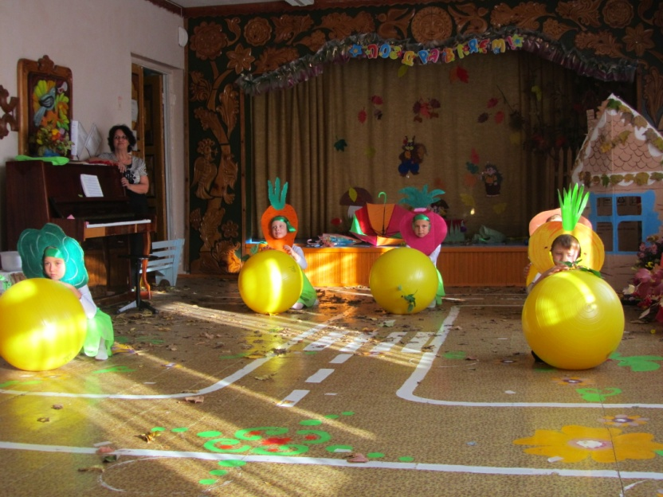
Шуточная песня «Как у бабушки козел»
Взрослые запевают, подыгрывая на шумовых инструментах.
За дверью слышится громкий стук
Хозяюшка: Кто там в двери ломится?
Что за гость торопится?
Резко открывается дверь, вбегает Козел
Козел: - Это кто тут надо мной насмехается,
Над седым, над пожилым потешается?!
Вот я вам покажу, на рога посажу!
Хозяюшка: Ох, и грозен ты, брат, Напугал всех ребят!
Как тебя усмирить... Может быть развеселить?
Козел: - Лучше вкусно накормить!
Капуста: - Съешь скорей листок капустный...
Козел: - Ме-е-е! Спасибо! Очень вкусно!
А теперь повеселите
И стихи мне расскажите.
1-й ребенок:
Осинку окрасила осень
Осинка мне нравится очень
Она позолотой блистает,
Одно только жаль - облетает.
2 – ребенок:
День осенний так хорош!
Сколько листьев соберешь!
Золотой большой букет –
Нам от осени привет.
3 ребенок:
Если нету настроенья,
Если улица промокла,
Дождь размазывает слезы
По асфальту и по стеклам,
Если дети на прогулку
Не высовывают носа,
Это значит - потерям Разноцветный зонтик Осень.
Песня «ОСЕНЬ НАСТУПИЛА» (И.Насауленко)
4 – й ребёнок:
Дождик, дождик,
Кап, да кап,
Ты не капал бы на пап,
Ты не капал бы на мам
Приходил 6ы лучше к нам!
Папам - сыро,
Мамам - грязно,
Нам с тобою – распрекрасно
Козел: Грустно мне, такая скука!
Осень – это просто мука!
Этот дождь . . . Зачем он нужен?
Ме-е-е . . . Я кажется простужен?
Капуста: - Нет, не нужно без сомненья,
Нам такое настроенье.
Хозяюшка: Что же делать?
Как нам быть?
Как козла развеселить?
Дети: Если стало почему-то
Очень грустно вдруг кому-то
И не знаешь, как же быть,
Чтоб его развеселить,
Ты возьми стакан смешинок,
Громкий хохот из корзинок,
Рассыпного смеха ложку
И хихиканья немножко.
Их веселкой размешай
В тонкий юмор раскатай,
Обваляй все в прибаутках,
Запекай в горячих шутках
Кто попробует кусочек,
Непременно захохочет!
Ребенок: - Чтобы сильно не грустил
Тот, кто насморк получил,
Для него, друзья, подружки, Пропоют свои частушки.
Дети исполняют частушки
1. Выходи, скорей, подружка, 3. В огород козла пустила
Мы на публике блеснем Чтоб капусту сторожил,
И задорные частушки Несознательный козел
Про капусту пропоем. Съел капусту и ушел.

2.Хороша моя капуста 4.За капусту мы боролись
Ну ,а я-то чем плоха? Каждый день и каждый час.
Вот сижу теперь на грядке Только гусеницы все же
Поджидаю жениха. Победить сумели нас.
5.Я капусту прополола 6. Я соседского мальчишку
Все боялась не успеть. К себе быстро присушу,
Ни травы и ни капусты - Каждый день по кочерыжке
Любо – дорого смотреть! На свидание ношу.
7.Положу-ка я в кадушку
Всю капусту поскорей,
Буду петь я ей частушки,
Чтоб хрустела веселей.
Ребенок: Представляете, меня
Мамочка опять
Заставляет под дождем
Целый день гулять!
Босиком ходить по лужам,
Грязь осеннюю месить
Если буду непослушным, обещала отлупить,
И велела не просто гулять –
Под холодным дождем танцевать.
Исп. «Вокально-хореографическую композицию «Разговор с дождем»
Ребенок: А у нас от скуки
Зачесались руки,
И мы руками белыми
Инструменты сделали
Небывалые, смешные
Музыкальные, чудные
Вот на них-то мы сейчас
Поиграть хотим для вас!
Каждый сможет насладить
Музыкальной небылицей.
Оркестр самодельных шумовых инструментов исп. «Польку» Глинки.
Козел: - Ме-е-е! Как весело вам шумелось
И мне, козлу, пошуметь захотелось.
Пошутить, да повеселиться,
Рассказать о себе небылицу.
Инсценировка стих-я А.Крылова «Козел Мефодий»
Дети: - Кто там в огороде?
Козел: - Это я - Козел Мефодий.
Дети: - По каким таким делам?
Козел: - Помогаю сторожам.
Я капусту охраняю,
Каждый лист оберегаю...
Дети: - Почему ж капусту вдруг,
А не перец и не лук?
Козел: - Лук стеречь я не умею,
А от редьки я худею,
А капуста хороша
И нужны ей сторожа
Потому, что самый вкусный
Очень вкусный лист капустный.
Вот и вся моя небылица
А теперь, не пора ль подкрепиться?
Где ж Кума - Капуста? Вот так кочан!
Стоит, наливается, меня дожидается.
Сейчас я тебя съем!
Хозяюшка: - Ребята, спасайте Куму-капусту, Окружайте ее плетнем!
Дети образовывают круг, взявшись за руки крест-накрест.
Козел: - Эй, вы! От меня капусту спасаете, а ее давно уже едят.
Хозяйка: - Кто?
Козел: - Гусеница!
Хозяйка: - Ой, и, правда, гусеница - первый враг капусты. Сейчас мы ее
поймаем.
Козел: - Да где уж вам без меня. Так и быть, помогу.
Дети встают в круг друг за другом «паровозиком» и берут друг друга за пояс, первым встает Козел.
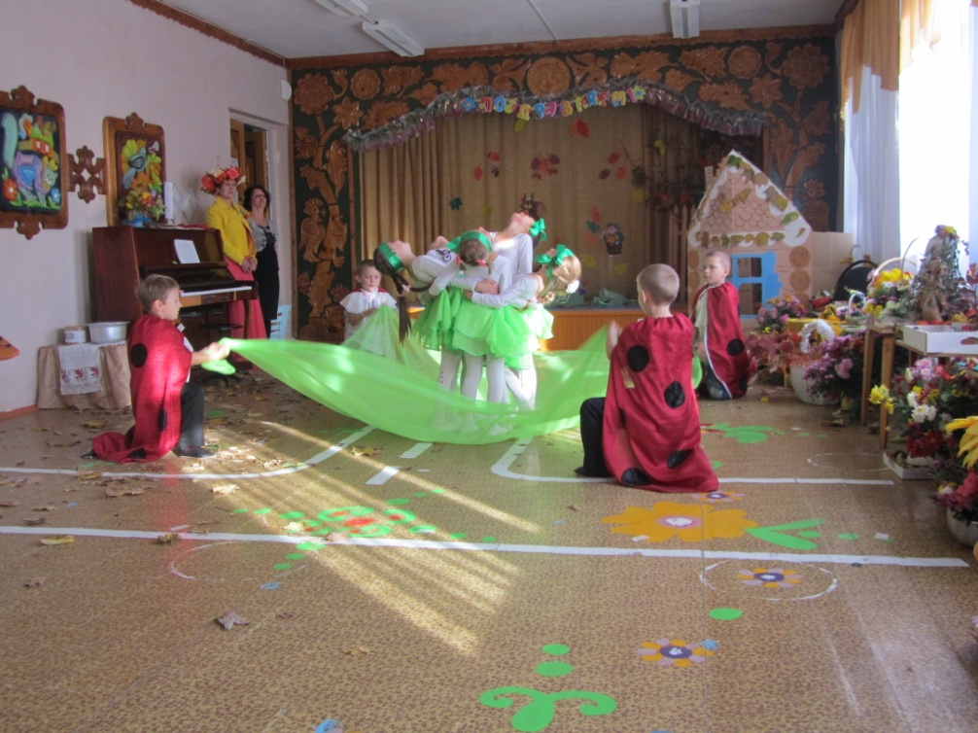
Проводится игра «Гусеница»
Козел должен поймать хвост гусеницы, который должен уворачиваться.
Хозяюшка: - В народе говорят у нас
«Делу время - потехе час»
Довольно развлекаться,
Пора за дело браться.
Ты, Кума-Капустница,
Печь пироги искусница,
Тебе и тесто месить,
Угощенье творить.
Капуста отправляется на кухню.
Козел - Ме-е-! А что делать мне?
Хозяйка: - Скучать не придется, и тебе дело найдется! Капусту рубить, чтоб в пирог положить. Ну а мы, чем можем, вам с кумой поможем.
Козел: - Сперва - наперво пусть дорогие родители определят вес вот этого
кочана. Тот, кто отгадает, кочан и получает.
Игра для родителей «Определи вес кочана»
Снова будем мы играть
И капусту шинковать. Кто быстрее?
Игра для мам «Нашинкуй капусту»
Входит Кума-Капуста с пирогами
Капуста: - А вот и угощенье,
Всем на удивленье.
Налетайте, не стесняйтесь,
Подходите, угощайтесь. Раздача угощения.
Хозяйка: - Ой, уже совсем стемнело
Что ж, спасибо, скажем, смело.
Тебе, капуста белая,
Вкусная, да спелая!
Ты дождями умывалася,
В триста платьев одевалася.
Будем кушать и хвалить,
Да спасибо говорить.

